Informacja prasowa

Sztuka pytająca o podziały społeczne

Czy „my” tak bardzo różnimy się od „nich”? Jaki wpływ na opozycje między ludźmi ma język polityki? W czym upatrywać szansy na zniesienie podziałów, które kształtują współczesną rzeczywistość społeczną? Warszawski artysta chce skłonić odwiedzających wystawę „ONI” do zadawania pytań. Marcin Osiowski, malarz i grafik prezentuje w tym celu przetworzone zdjęcia twarzy znanych ze świata polityki i pierwszych stron gazet, czym zmusza do spojrzenia z ukosa na narrację „my - oni”. Osiowskiego, jako wnikliwie studiującego filozofię Ludwiga Wittgensteina, interesuje relacja języka do rzeczywistości.
Wystawę współtworzą: Klaudia Szott, która napisała poetycki tekst, zwracający uwagę na kulturowe aspekty podziałów oraz Antoni Gustowski, kompozytor i reżyser. Kuratorką wystawy jest Aleksandra Paszkowska, kulturoznawczyni i tłumaczka książek.
MY vs. ONI
– W dyskursie politycznym od zawsze obserwujemy podział na „nas” i „nich”. Ta opozycja leży u podstaw życia społecznego i narodziła się jeszcze w czasach plemiennych. Pierwotnie to rozróżnienie gwarantowało nam przetrwanie – opowiada Osiowski – musieliśmy wiedzieć, kto daje nam bezpieczeństwo, a kto stanowi zagrożenie dla naszej wspólnoty. Dziś funkcja tej dychotomii rozmywa się, a na utrzymaniu podziałów zależy tylko politykom, którzy za ich pomocą chcą zachować kontrolę. Ten model znany jest od zawsze. Szczególnie z pierwszej połowy XX w., gdy poprzez wskazywanie wymyślonych wrogów wewnętrznych i zewnętrznych władzę utrzymywali faszyści i komuniści.
Artysta nie jest jednak aktywistą politycznym, a jego sztuka nie stanowi deklaracji ideologicznej. Transtekstualna wystawa jest jedynie próbą analizy języka stosowanego przez władzę i wskazuje na wpływ zdań wypowiadanych każdego dnia w mediach na rodzące się dziś konflikty wewnątrz rodzin i grup społecznych.
– Nie przypominam sobie, by po 1989 r. dyskurs medialny był w stanie tak silnie dzielić Polaków, jak to ma miejsce w ostatnich latach. Mam na ten temat swoje zdanie, jednak w swoich pracach unikam zajmowania określonego stanowiska. Uważam po prostu, że stajemy się nieczuli na „drugą stronę”, gdy tylko wmówi nam się, że to przecież ONI, którzy nie są NAMI. W wyniku tego procesu następuje dehumanizacja mniejszości, a niektóre grupy ludzi określa się wprost jako „wrogą ideologię”, co z historycznego punktu widzenia boleśnie przypomina o strasznych wydarzeniach z przeszłości. Przedstawiając np. uchodźców jako nie-ludzi, czy LGBT jako wrogą ideologię wkraczamy wprost na drogę do realnej przemocy.
Pośród zdjęć osób znanych z pełnych agresji wypowiedzi – polityków, biskupów i dziennikarzy – Osiowski umieścił jednak… lustra. Spojrzenie na siebie samego pozwala odbiorcy choć na chwilę ujrzeć perspektywę drugiego człowieka. Jak czytamy w tekście kuratorskim Aleksandry Paszkowskiej: „artysta przebiegle uwidacznia fakt, że „my” i „oni” to wyrażenia deiktyczne – takie, których znaczenie zależy od kontekstu wypowiedzi. Dla nas „my” to my, a „oni” to oni, ale przecież z kolei dla nich to my jesteśmy „oni”. Wszystko zasadza się na tym, z czyich ust to słowo wychodzi – od ustawienia podmiotu”.
Pytania zadawane w języku sztuki
Marcin Osiowski chętnie współpracuje z młodym pokoleniem artystów, którzy w jego opinii dzięki otwartym umysłom są w stanie z nieco innej perspektywy spojrzeć na otaczającą nas rzeczywistość. Przygotowując wystawę „ONI” zaprosił do współpracy Klaudię Szott, niedawną absolwentkę Psychologii na Uniwersytecie SWPS i wydziału Artes Liberales Uniwersytetu Warszawskiego. Klaudia na potrzeby wydarzenia przygotowała poetycki tekst pt. „Lewiatan”, który w interpretacji aktora teatralnego Grzegorza Sierzputowskiego odtwarzany będzie w zapętleniu na wystawie. Antoni Gustowski, z którym Osiowski współpracuje od kilku lat, jest młodym kompozytorem i reżyserem. Doktorant Wydziału Artes Liberales UW, ukończył studia w Instytucie Kultury Polskiej UW, Akademii Filmu I Telewizji w Warszawie oraz reżyserię na Université d’Aix-Marseille. Z Antonim pracowaliśmy nad koncepcją niemego i skrajnie spowolnionego obrazu mówiących ust, to on stworzył te nakładające się na siebie obrazy prezentowane na monitorze na sali wystawowej.
W opinii krytyków i kuratorów sztuka Osiowskiego jest ucieczką od dogmatów akademickości w kierunku ironii. Jego malarstwo analizuje stereotypy i umowność postaw społecznych. Prace artysty od lat 80. komentują działania systemów władzy oraz mechanizmy kontroli i propagandy. Od 1977 r. malarz zapisuje swoje uwagi na temat sztuki. W tych tekstach zawarte są przemyślenia z okresu studiów nad Wittgensteinem (sam tłumaczył na polski „Remarks on Colour”), Theodora Adorno oraz Susan Sontag (m.in. „Against Interpretation”). W malarstwie śladem tych rozważań jest powracanie do wątków odwołujących się do zjawisk wpływających na postrzeganie rzeczywistości – języka w szczególności.
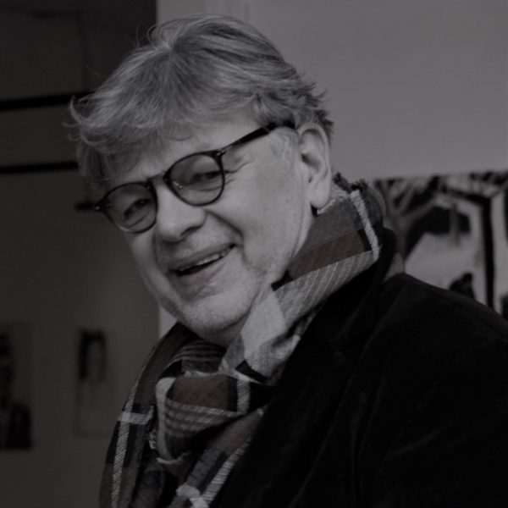
Marcin Osiowski - malarz, grafik, twórca instalacji, autor tekstów krytycznych oraz wierszy, będących także punktem wyjścia dla działań performatywnych. Sztuka Osiowskiego odzwierciedla jego przeświadczenie, że artysta ma prawo, a nawet obowiązek mieszania się w sprawy aktualne i ważne, analizuje stereotypy oraz mechanizmy kontroli i propagandy.

